1° TORNEO EUROPEO AIBA DI BOXE PER LA QUALIFICAZIONE OLIMPICA
1ST AIBA EUROPEAN OLYMPIC BOXING QUALIFYING TOURNAMENT

Roseto degli Abruzzi
25 Febbraio / 1° Marzo 2008 – February 25th / March 1 ST

LUOGO DI SVOLGIMENTO DELLE GARE

Il 1° Torneo Europeo AIBA di Boxe per la Qualificazione Olimpica si svolgerà in una delle location storiche di Roseto degli Abruzzi consacrate allo sport: il Palazzetto dello Sport "Palasport Remo Maggetti" situato in Piazza Olimpia.
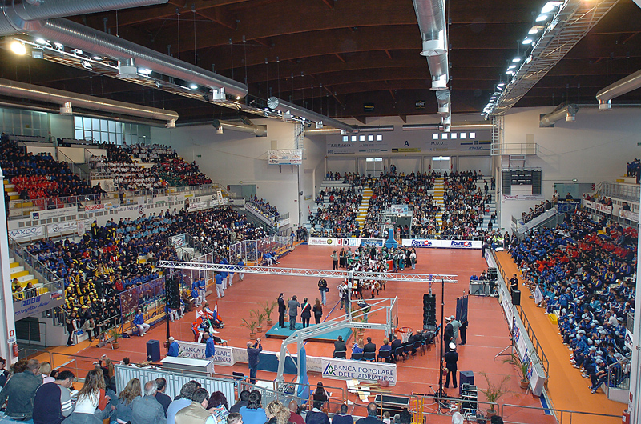

STRUTTURA OSPITANTE LE DELEGAZIONI PARTECIPANTI

Le Delegazioni partecipanti alloggeranno presso il Villaggio Turistico Lido D’Abruzzo, dove gli atleti si potranno allenare e dove si svolgeranno le operazioni di visita medica e peso.
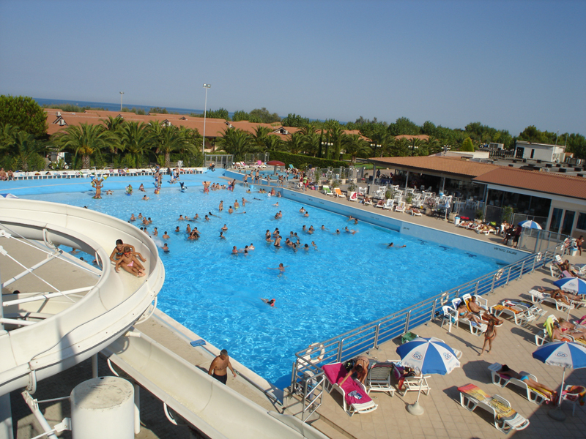
1° TORNEO EUROPEO AIBA DI BOXE PER LA QUALIFICAZIONE OLIMPICA
1ST AIBA EUROPEAN OLYMPIC BOXING QUALIFYING TOURNAMENT

Roseto degli Abruzzi
25 Febbraio / 1° Marzo 2008 – February 25th / March 1 ST

PROGRAMMA / PROGRAM

Domenica 24 Febbraio/ Sunday 24 February:

- Arrivo delle Delegazioni partecipanti e della Giuria AIBA / Arrival of participanting Delegations and AIBA Jury

Lunedì 25 Febbraio / Monday 25 February:

Ore 7.00-9.00 - Visita medica e Peso / General Medical Examination a
and Weigh-in
Ore 9.30 - Riunione Tecnica con Capi Delegazione / Meeting of
Managers and Technical Members
Ore 10.00 - Sorteggio / Draw
Ore 11.30 - Apertura mostre “Rocky Marciano” e “Istituto d’Arte di
Castelli” con la Fanfara dei Carabinieri / Opening
expositions “Rocky Marciano” and “Art Institute of
Castelli” with the Fanfara dei Carabinieri
Ore 13.45 - R. & J. Meeting
Ore 14.30 - Eliminatorie / Preliminaries
Ore 18.30 - Cerimonia di apertura / Opening Ceremony
Ore 19.00 - Eliminatorie / Preliminaries
Ore 21.00 - Concerto della Fanfara al Teatro Odeon / Fanfara
Concert at the Odeon Theatre

Martedì 26 Febbraio / Tuesday 26 February:

Ore 7.00-8.00 - Visita medica e Peso / General Medical Examination a
and Weigh-in
Ore 11.00 - Eliminatorie / Preliminaries
Ore 13.45 - R. & J. Meeting
Ore 14.30 - Eliminatorie / Preliminaries
Ore 19.00 - Eliminatorie / Preliminaries

Mercoledì 27 Febbraio / Wednesday 27 February:

Ore 8.00-9.00 - Visita medica e Peso / General Medical Examination a
and Weigh-in
Ore 13.45 - R. & J. Meeting
Ore 14.30 - Quarti di finale / Quarter-finals
Ore 19.00 - Quarti di finale / Quarter-finals

Giovedì 28 Febbraio / Tuesday 28 February:

- GIORNATA DI RIPOSO/ REST DAY
Ore 18.00-19.00 - Gemellaggio tra Ripa Teatina (terra di Rocky Marciano)
e Sequals (terra di Primo Carnera) presso la Villa
Comunale / Cultural Meeting between Ripa Teatina
(land of Rocky Marciano) and Sequals (land of Primo
Carnera) at the Villa Municipal

Venerdì 29 Febbraio / Friday 29 February:

Ore 8.00-9.00 - Visita medica e Peso / General Medical Examination a
and Weigh-in
Ore 10.00 - 2° Corso per Annunciatori di Manifestazioni Pugilistiche -
Relatore il giornalista RAI Dr. Mario Mattioli / Course for
Announcers Boxing Events - Teacher RAI Journalist
Dr. Mario Mattioli.
Ore 13.45 - R. & J. Meeting
Ore 14.30 - Semifinali / Semifinals

Sabato 1 Marzo / Saturday 1 March:

Ore 8.00-9.00 - Visita medica e Peso / General Medical Examination a
and Weigh-in
Ore 10.00 - 2° Corso per Annunciatori di Manifestazioni Pugilistiche -
Relatore il giornalista RAI Dr. Mario Mattioli / Course for
Announcers Boxing Events - Teacher RAI Journalist
Dr. Mario Mattioli.
Ore 14.00 - R. & J. Meeting
Ore 15.00 - Finali / Finals
Ore 20.30 - Cena di Gala / Gala Dinner

Domenica 2 Marzo / Sunday 2 March:

- Partenza delle Delegazioni / Departure of the
Delegations

